Modern oktatási eszközök és módszertan az Üzleti Jogi Intézetnél



A digitális technológiák mindennapi életben való széleskörű használata, a kreatív gondolkodás, a közérthető kommunikáció a 21. század emberének nélkülözhetetlen készségeivé váltak. A felelős felsőoktatási intézmények éppen ezért igyekeznek mindennapi oktatási eszköztárukat folyamatosan bővíteni, és a kor aktuális trendjeire is figyelemmel lenni.

Napjainkban mind fontosabbá válik a felsőoktatásban is az adaptív oktatás és tanulás, amelynek jegyében a hatékony fenntarthatóság témaköre köré építve a Szegedi Tudományegyetem, a Miskolci Egyetem és a Soproni Egyetem - a PwC és a Dexter Kft. közreműködésével – hét közös, a három egyetem hallgatói által szabadon választható kurzust dolgozott ki.
Mind a felsőoktatási intézmények közötti kooperáció, mind a kidolgozott kurzusok módszertana előremutató. A kurzusok specialitása, hogy a hagyományos oktatási az elméleti tananyag a hallgató meglévő tudásához és tanulási ritmusához rugalmasan alkalmazkodó digitális egységekből, ún. molekulákból áll; a gyakorlati rész pedig kooperatív projekteken keresztül teljesíthető, amikben a hallgatók az aktív tanulás keretében tesznek szert ismeretekre.

Az együttműködés keretében született hét választható kurzus egyikét, „A környezettudatos vállalkozások fenntartható működésének joga” c. kurzust az Üzleti Jogi Intézet oktatója, dr. Labancz Andrea dolgozta ki és gondozza. A kurzuson a hallgatói csoportok projektfeladata egy fiktív vállalkozás CSR kampányának megtervezése, figyelemmel a fogyasztóvédelmi, környezetjogi és versenyjogi jogszabályi megfelelésre, az etikai elvekre és a projektfeladat szerinti vállalkozás vezetőjének a kampánytól való elvárásaira.

Az ilyen előremutató, hallgatóbarát, innovatív és a digitális készségeket előtérbe helyező oktatás az Üzleti Jogi Intézet számára mindig is fontos volt – a hagyományos oktatásban kevéssé alkalmazott projektfeladatok az Üzleti Jogi Intézet által gondozott kurzusoknak is a szerves részét képezik.
2020 óta, az Üzleti jog gyakorlati kurzuson a negyedéves hallgatók csoportokban dolgozva hívnak életre egy projektet, amelyet később prezentálnak az oktatóknak. Az ÜJI célja a projektmunkákon keresztüli oktatással szerteágazó: egyrészről, hogy megismertesse a hallgatókat a későbbi szakmai életükben elvárt önálló tevékenység és a csapatmunka felelősségével; másrészről pedig, hogy kialakítsa a hallgatókban a kritikus gondolkodáshoz való készséget, fejlessze érvelési készségüket, valamint, hogy kurzusaival az előadások anyagának elsajátításában a hallgatók tevékenységére és önállóságára alapozva a passzív tanulást felváltó aktív tanulás színterévé váljon.

Az innovatív oktatási módszertan mellett, a digitális kor elvárásainak megfelelő oktatási eszközök alkalmazása az ÜJI oktatóinak szívügye: intézetünkben a mindennapi oktatás részét képezik az olyan interaktív eszközök, amelyek mind az online, mind a tantermi oktatásban támogató szereppel bírnak.
Ilyen például a Kahoot – amellyel a hallgatók játékos formában, digitális eszközök segítségével tehetnek tanúbizonyságot megszerzett tudásukról és versenyezhetnek egymással – vagy a Mentimeter – amellyel nemcsak az órai prezentáció tehető színesebbé. Sokkal inkább egy olyan eszközről van szó, amely a hallgatókról szól, amellyel a hallgatók kifejezhetik véleményüket és a tanulási folyamatok alakításában is aktívan részt vehetnek.

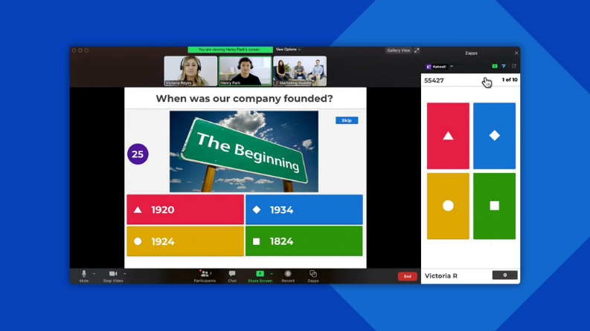

Büszkék vagyunk arra, hogy Intézetünk kollégái elkötelezettek a folyamatos fejlődésért és az innovatív oktatói tevékenységért, valamint arra, hogy az oktatási eszközök és módszerek megújítása mára alapelvünkké vált.

